Katmandu Pozdravlja Nove Maatma Marga Gurue

26 април 2016 / Updated on 30 април 2016

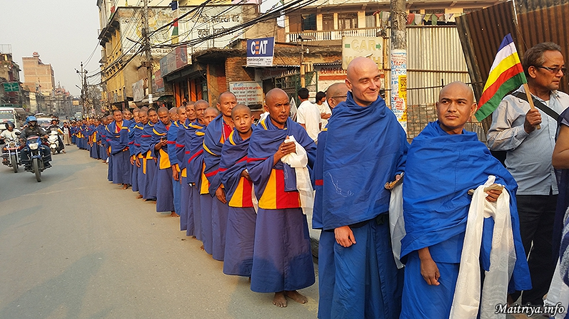

Više od stotinu novih Maatma Marga Gurua je stiglo danas u Katmandu nakon završetka petonedeljnog intenzivnog treninga, pod nadzorom Maha Sambodi Darma Sanga Gurua u Maitri Darma Centru u Badegaunu, Sindupalćovk. Ulice u Katmanduu bile su ispunjene poštovaocima koji su im čestitali njihovo dostignuće. Nudeći kate, vodu i keks, porodice, prijatelji i bakte su izražavali svoju radost što je kroz ove gurue pokrenuta Maitribav, koja će uzdići i transformisati gradove i sela širom Nepala. Oni će praktikovati i podučavati o saosećajnoj ljubavi i Maitri Miru.

Translated by: Aleksandra

http://maitriya.info/sr/news/190/katmandu-pozdravlja-nove-maatma-marga-gurue

